Klasa VII – (27.04-30.04)
Matematyka i Fizyka

Witajcie! Bardzo proszę o dalsze systematyczne przesyłanie zadań, które zrobiliście. Pamiętajcie, że wasza praca jest oceniana. Oznacza to, że jeżeli nie otrzymam zdjęć ze zrobionymi zadaniami to niestety będę musiała postawić oceny niedostateczne. Dokładnie czytajcie wszystkie informacje, które wysyłają Wam nauczyciele. Wszystkie filmiki i linki są dobrane odpowiednio do tematów lekcji i na pewno pomogą Wam je zrozumieć. Cały czas czekam na zdjęcia zeszytów lub kart pracy. Wysyłajcie je do mnie przez Messengera. Do zobaczenia.
P.S. Gdyby linki nie chciały się otworzyć proszę je skopiować do paska adresowego.

Matematyka
Tematy do zrealizowania:
- Potęga o wykładniku naturalnym.
- Zapisywanie iloczynu jednakowych czynników.
- Postać potęgi o wykładniku całkowitym dodatnim.

Obejrzyjcie filmik, na którym pan tłumaczy jak się oblicza potęgę. Następnie zróbcie notatkę do zeszytu (czyli przepiszcie to wszystko, co jest pod linkiem) i samodzielnie rozwiążcie zadanie.
https://www.youtube.com/watch?v=hxnE9m65MsM

Potęgą a^{n} o wykładniku naturalnym (n>1) nazywamy iloczyn n czynników, z których każdy jest równy a.
a^{n} = a ∙ a ∙ a∙ …… ∙ a (n czynników)

Przyjmujemy, że a⁰=1 dla a≠0 oraz a¹=a.

Dla każdej liczby naturalnej n i dla dowolnej liczby a≠0 przyjmujemy a^{-n} = $\frac{1}{ a^{n}}$.

Zapamiętaj!
- Jeżeli liczbę dodatnią podnosimy do potęgi o wykładniku naturalnym, to otrzymujemy liczbę dodatnią.
- Jeżeli liczbę ujemną podnosimy do potęgi o wykładniku naturalnym parzystym, to otrzymujemy liczbę dodatnią.
- Jeżeli liczbę ujemną podnosimy do potęgi o wykładniku naturalnym nieparzystym, to otrzymujemy liczbę ujemną.
- Każda liczba różna od zera podniesiona do potęgi zerowej równa się jeden.
- Zero podniesione do dodatniej potęgi równa się zero.
- Liczba jeden podniesiona do potęgi o wykładniku naturalnym jest równa jeden.

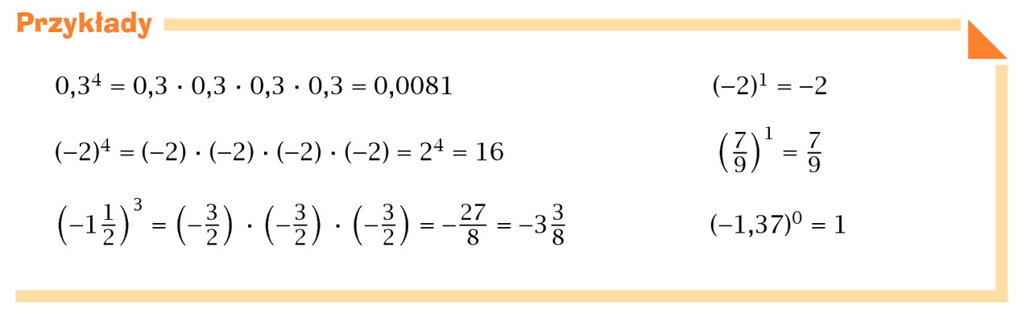

Zadanie:

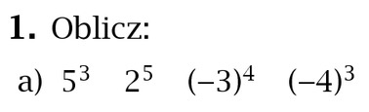

Fizyka
Tematy do zrealizowania:
- Swobodne spadanie ciał.
- Czas swobodnego spadania.

Obejrzyjcie filmik, zróbcie notatkę do zeszytu i zadanie.
https://www.youtube.com/watch?v=pH6wkUAjbDY

Notatka do zeszytu:
Zapamiętaj !!!
- Ciała spadają swobodnie, jeżeli poruszają się wyłącznie pod wpływem siły ciężkości.
- Przyspieszenie wszystkich ciał spadających swobodnie w pobliżu Ziemi wynosi około 10 $\frac{m}{s^{2}}$
- Czas swobodnego spadania ciała z danej wysokości nie zależy od jego masy.

Zadanie:
Oceń prawdziwość zdań. Zaznacz P – jeśli zdanie jest prawdziwe, lub F – jeśli jest fałszywe.

1. Prędkość spadania kartki nie zależy od jej rozmiaru, a jedynie od jej masy. P F

2. Wartość siły oporu powietrza wzrasta ze wzrostem prędkości. P F

3. Na prędkość graniczną spadających ciał mają wpływ ich gęstość i kształt. P F

4. Ciało porusza się z maksymalną prędkością, gdy siła oporu jest mniejsza od
siły ciężkości. P F

Powodzenia! Trzymajcie się! Czekam na zdjęcia zeszytów!

